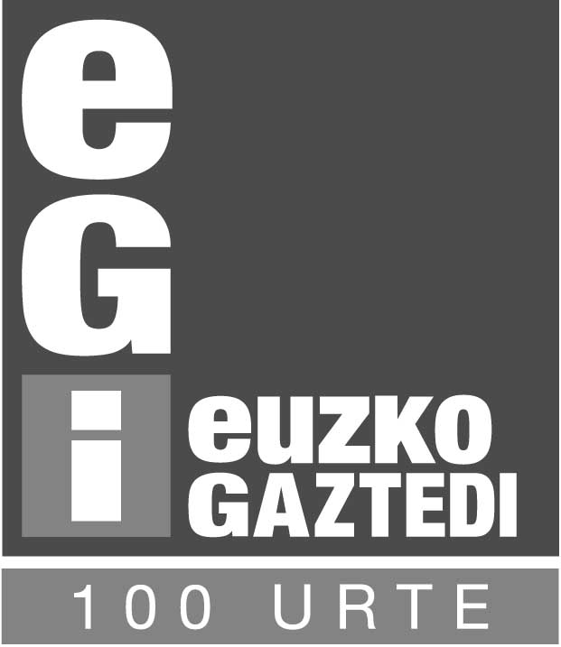

100 urte igaro dira jada Euzko Gaztediren jaiotzatik, eta tinko jarraitzen dugu geure Herriaren defentsan. . Bere esentziak handia egiten duen Herria. Bere eskubideak irmo eta biziki babestuko dituen Herria:
100 urte suziriaren bitartez garai hartako espiritua mantenduz, herriaren borondateari esker sortu zen abertzaletasunaren espiritua islatuz.
Euskal Herriaren eskubideak babesteko jaiotako abertzaletasuna

Gu geuk, Euzko Gaztediko kideok, adierazten dugu:

- Euzkadi da gure aberria

- Euskal Herriak bere marko juridiko politikoa erabakitzeko zilegitasuna du. Gure Aberriaren normalizazio soziopolitikoa lor dadin autodeterminazio eskubidea erdiestea ezinbestekoa da.

- “Zazpiak Bat” lemapean Euskal Herria osatzen duten zazpi Herrialde Historikoen arteko harremanak sustatu eta areagotzea derrigorrezkoa da, betiere bakoitzak dituen ezberdintasun eta sentipenak onartuz eta mirestuz.

- Berariazko Zuzenbide Estatua jadesteko asmoz, bitarteko politiko, instituzional eta juridiko guztien erabilera bermatzen dugu.

- Bakea gure xede edo helburu nagusia izanik, edozein motatako indarkeriaren aurka agertzen gara. Jomuga hori lor ahal izateko nahitaezkoa iruditzen zaigu guztien arteko errespetua eta tolerantzia.

- Gure herritarren objektibo eta jomuga guztien oinarrizko aurrebaldintza Giza Eskubideen zerizana eta funtsa betetzea lirateke.
.
- Euskara da gure hizkuntza nazionala. Gure arbasoek egin zuten moduan eta etorkizunean gure semeek egingo duten eran, sustapena eta bultzada behar duen altxor historikoa da.

- Kultura guztiek orokorrean eta kultura euskaldunak bereziki behar duen progresio eta hedapena lortzeko asmoz, adierazpen askatasunaren erdiestea derrigorrezkoa iruditzen zaigu.

- Euskal instituzioak bitartekari direla, Euskal Herriarentzat ongizate eta egonkortasun sozioekonomikora iristeko konpromezua guregain hartzen dugu.

- Gure Herriko alor batek pairatzen duen bazterketa sozial nahiz politikoari uko egiten diogu; bazterketa ez baita arazoak konpontzeko bidea.

- Aniztasun printzipioak Euskal Herriaren baitan dauden sentikortasun nazioanal guztien begirune eta adeitasuna eskatzen du.

Hau guztia dela eta, Euskal Herriaren interesen defentsa berretsi nahi dugu. Sustrai historiko sakonak dituen Aberria. Iraganean bakarra zen Herria; gaur egun bat den Herria, eta etorkizunean bat izango den Herria.

Guk behar dugun Herria
Gure beharra duen Herria

Hauxe da gure Aberria, Euskal Herria

Euzko Gaztediko Aberri Batzordea
Bilbon, 2004ko apirilaren 11ean

